


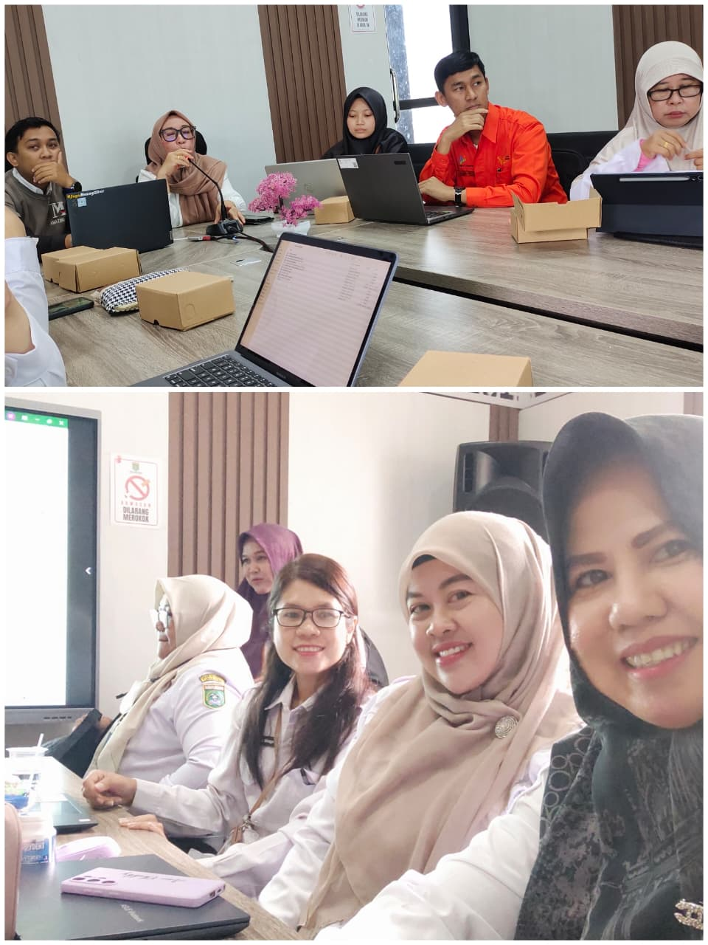

Menghadiri inventarisasi penyelenggaraan kegiatan statistik sektoral thn 2026,2027 d diskominfo Rabu, 11 Februari 2026



